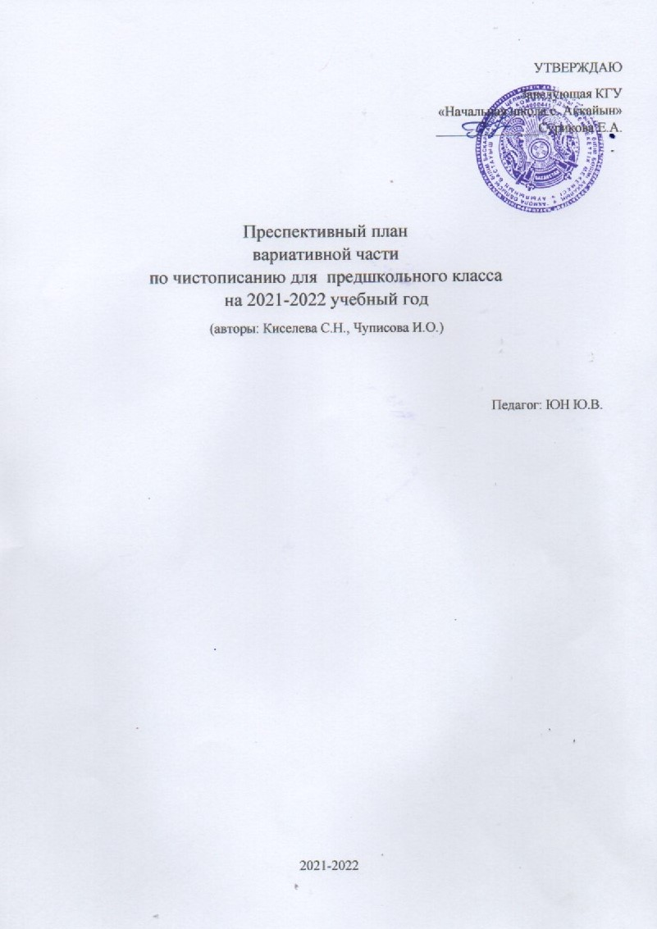

## Пояснительная записка

*«История письма ребенка начинается значительно раньше того момента, когда учитель впервые вкладывает ему в руки карандаш и показывает, как надо писать буквы»,- считал известный русский психолог*

*Л.С. Выготский.*

Уже давно известно, какие блага несет моторика руки: это развитие соответствующих отделов мозга, обострение тактильных возможностей, тренировка мускульной памяти, развитие усидчивости и внимания, подготовка к обучению письму. Вот сколько всего может случиться, если начать… с пальчика!

Вопрос подготовки дошкольников к владению письмом является частью проблемы подготовки к обучению в школе, которая с каждым годом, в свете изменения содержания школьных программ, становятся все актуальнее. Родителей и педагогов волнует вопрос, как обеспечить полноценное развитие ребенка в дошкольном возрасте, как правильно подготовить его к школе.

Учителя отмечают, что первоклассники часто испытывают серьезные трудности с владением навыков письма. Многие дети боятся ручки, неправильно ее держат, не могут ориентироваться в тетради, при рисовании, закрашивании активно поворачивают лист бумаги в разные стороны, изображают слишком маленькие предметы на листе.

Подготовка к письму является одним из самых сложных этапов подготовки ребенка к систематическому обучению. Это связано с психофизиологическими особенностями 6-7 летнего ребенка, с одной стороны, и с самим процессом письма с другой стороны. Сам процесс письма является чрезвычайно сложным, требующим развивать механизмы, необходимые для овладения письмом, создавать условия для накопления ребенком двигательного и практического опыта, развития навыков ручной умелости.

**Цель:** Помочь детям старшего дошкольного возраста подготовить руку к письму и сформировать определенные графические навыки для овладения базовыми навыками каллиграфии в школе.

### Задачи:

* 1. Развитие ручной умелости, глазомера, аккуратности, внимания, сосредоточенности.
  2. Развитие пространственной ориентировки детей на листе бумаги.
  3. Развитие чувства ритма, умение согласовывать темп и ритм движений, слово и жест.
  4. Развитие изобразительных и графических умений детей в процессе изобразительной деятельности и с помощью графических упражнений.

В рабочую программу «Чистописание» (далее программа) включены упражнения, направленные на:

* повышение уровня активации больших полушарий мозга;
* развитие мелкой моторики и тактильной (кожной) чувствительности рук;
* развитие пространственных представлений;
* расслабление, нормализацию мышечного тонуса;
* массаж рук с различными предметами и обучение детей самомассажу рук;

Данная программа может быть полезна для воспитателей, родителей в качестве развивающих занятий, а также может быть использована в коррекционной работе с детьми.

**Возраст обучающихся детей:** 5-6 лет.

### Особенности детей данной возрастной группы:

* + Функциональное несовершенство руки ребенка. Не закончено окостенение запястья и фаланг пальцев, слабо развиты мелкие мышцы руки, координация движений пальцев. Наблюдается быстрая утомляемость.
  + Несформированность навыка работы с пишущими предметами, когда маленький ребенок свое внимание сосредотачивает не на правильном захвате орудия труда (карандаша, ручки и др.) а на точке соприкосновения пишущего предмета и бумаги, что затрудняет свободное движение пишущей руки.
  + Неправильная поза при рисовании и письме – это приводит к быстрому утомлению мышц шеи и спины, увеличивает нагрузку на зрительный анализатор.
  + Низкая способность к произвольной регуляции движений, несовершенство зрительно-моторной координации, чем объясняется недостаточная точность и быстрота движений, трудность завершения их по сигналу.

### Методы и приемы.

* + Массаж оказывает общеукрепляющее действие на мышечную систему, повышает тонус, эластичность и сократительную способность мышц, воздействуя на активные точки, связанные с корой головного мозга.

Работоспособность утомленной мышцы под влиянием массажа восстанавливается быстрее, чем при полном покое.

* + Любые пальчиковые упражнения, тренинги, разминки готовят детскую руку к письму. Пальчиковые игры приносят детям много пользы и радости. Количество и разнообразие упражнений зависит от фантазии педагога. Проводить такую работу следует по 2-5 минут ежедневно. У детей должно сложиться представление о расслаблении мышц, т. к. рукам нужен отдых. Упражнения можно выполнять за столом, инсценируя какие-либо истории, сказки, стихи при помощи пальцев. При помощи рук можно изобразить предметы и явления.
  + Благоприятное воздействие на развитие руки оказывают: сортировка семян, выкладывание из них узоров, лепка из пластилина, мозаичная аппликация из бумаги, ручной труд, игры с палочками, бусинами, шнуровка, работа с бумагой, пазлами, мозаикой и т. д.
  + Целесообразно приобщать дошкольников к нетрадиционной технике рисования, например, рисование по манке, песку. Ребенок передает то, что обычным способом сделать трудно.
  + «Поставить руку», подготовить ее к письму, поможет работа в прописях (графические упражнения), штриховка. Правила штриховки нетрудно запомнить. Штриховать надо в заданном направлении, соблюдая одинаковое расстояние между линиями (штрихами). Такие упражнения развивают точное и уверенное владение карандашом, ручкой. Учат проводить непрерывные прямые, округлые, плавные линии, зигзагом. Учат раскрашивать аккуратно, не выходя за контуры изображенных предметов, равномерно нанося нужный цвет.
  + Подвижные игры и физминутки способствуют совершенствованию двигательной сферы детей, формирование координации движений рук и ног, умению ориентироваться в пространстве, регулировать свой мышечный тонус, развивают глазомер. Двигательная функциональная система оказывает благотворное влияние на весь организм и, особенно, на деятельность мозга.

Во время занятий нужно учитывать индивидуальные особенности каждого ребенка, его возраст, настроение, желание и возможности. Главное, чтобы дети получали положительные эмоции. Первые неудачи вызовут разочарование. Нужно заботиться о том, чтобы деятельность дошкольников была успешной, - это будет подкреплять его интерес к играм и занятиям.

При выполнении любых графических упражнений важны не быстрота, не количество сделанного, а правильность и тщательность выполнения каждого задания. После каждого движения надо учить ребенка расслабиться. Здесь важны согласованность действия глаза и руки, пальцы должны слышать информацию глаз. Сравнивая собственные результаты и результаты работ детей, ребенок начинает овладевать навыками самоконтроля и самооценки.

Правильная красивая осанка – ключ к здоровью детей, поэтому внимание ребенка надо сосредоточить на выполнении гигиенических правил письма, на формирование учебной позы. На занятиях необходимо создавать доброжелательную обстановку, понимать всех и каждого ребенка. Видеть процесс роста и взросления дошкольника. Не забывать обращать внимание на то, как ребенок держит карандаш (ручку); как правильно располагает альбом, тетрадь для работы.

Умелыми пальцы становятся не сразу. Результаты работы не всегда проявляются быстро. Работа по развитию движений рук должна проводиться регулярно и целенаправленно, тогда будет достигнут наибольший эффект, так как рука имеет большое представительство в коре головного мозга.

### Особенности программы

Программа разработана с учетом возрастных, психологических особенностей ребенка старшего дошкольного возраста и направлена именно на подготовку руки к письму, а не обучению ему.

Учитывается ведущая игровая деятельность дошкольников. Все задания, упражнения представлены в виде игр. Это позволяет в доступной детям форме выстроить процесс обучения, поддержать их интерес к занятиям и легче освоить сложные умения и навыки.

Поэтапное освоение разнородных графических движений правильно сформирует графические навыки, разовьет зрительно-моторные координации, и в дальнейшем послужит хорошей основой для овладения базовыми навыками каллиграфии в школе.

Выполнение разнообразных пальчиковых игр, графических заданий и тренингов проходят в системе, способствуют не только совершенствованию тонко координированных движений пальцев и кистей рук, их произвольности, но и развитию речи.

### Режим занятий:

1. занятия в неделю по 25-30 минут.

### Условия реализации программы:

* + Систематическое проведение занятий.
  + Обеспечение индивидуального и дифференцированного подхода.
  + Создание условий для самостоятельной деятельности детей.
  + Сотрудничество педагога с семьей. (Консультации для родителей, показ рабочих тетрадей, прописей; Открытые занятия для родителей).

### Ожидаемые результаты:

К концу подготовительной группы предполагается развитие и совершенствование у детей:

* мелкой моторики рук (гимнастическое развитие, зрительно- моторные координации: развитие техники рисунка, овладение штриховкой);
* пространственных и временных представлений (ориентация на листе, в пространстве – на примере собственного тела);
* активной речи, словарного запаса;
* мышления, памяти, внимания, зрительного и слухового восприятия;
* навыков учебной деятельности (умение слушать, понимать и выполнять словесные установки педагога, действовать по образцу и правилу).

Работа детей оценивается в течение всего периода обучение. Оценивая их, педагог учитывает индивидуальные особенности каждого ребенка. Основным показателем полученных результатов является сумма необходимых знаний, умений и навыков, которым ребенок должен овладеть за учебный год.

Диагностика ожидаемых результатов проводится в начале и конце учебного года, определяющая уровень развития детей по подготовке руки к письму.

**Средства для реализации программы:** мебель, соответствующие росту детей, прописи, ручка, простые карандаши, цветные карандаши, ножницы, цветная бумага, пластилин, проволока, бусины, бильбоке, шероховатые буквы, песок, игровые пособия (фасоль, горох, рис камешки, счетные палочки, резиновые мечи, мягкие мячи, клубочки ниток, прищепки, тонкие шнурки и др.), тетрадь в клетку.

### Годовой план

|  |  |  |  |  |
| --- | --- | --- | --- | --- |
| **№** | **Тема урока** | **Цель** | **Кол-во уроков** | **Дата проведения** |
| 1 | **Ориентирование на листе бумаги** | Цель: учить ориентироваться на листе бумаги | 1 | 06.09.21  23.05.22 |
| 2 | **Большие и малые прямые наклонные линии** | Цель: учить рисовать наклонные линии разной высоты | 1 | 13.09.21 |
| 3 | **Прямая наклонная линия с закруглением вверху** | Цель: учить рисовать наклонные линии с закруглением сверху | 1 | 20.09.21  18.04.22  25.04.22 |
| 4 | **Малая и большая прямые наклонные линии с закруглением вверху и внизу** | Цель: учить рисовать наклонные линии с закруглением сверху и снизу | 5 | 27.09.21  04.10.21  13.12.21  20.12.21  27.12.21 |
| 5 | **Большой и маленький овалы** | Цель: учить рисовать овалы и полуовалы на листе бумаги в линию | 2 | 11.10.21  18.10.21 |
| 6 | **Линия с петлей вверху и внизу** | Цель: учить рисовать линии с петлей внизу и вверху | 3 | 25.10.21  15.11.21  22.11.21 |
| 7 | **Малая и большая пламевидные прямые** | Цель: учить рисовать пламевидные линии, развивать умение ориентироваться на листе бумаги | 1 | 08.11.21 |
| 8 | **Большие и малые полуовалы** | Цель: развивать умение рисовать большие и малые полуовалы на листе в клеточку | 2 | 29.11.21  06.12.21 |
| 9 | **Малая и большая прямые наклонные линии с закруглением вверху и внизу** | Цель: учить рисовать наклонные линии с закруглением сверху и снизу | 4 | 17.01.22  24.01.22  31.01.22  14.02.22 |
| 10 | **Завершение написания второго крючка** | Цель: закреплять умение рисовать элементы букв с крючками | 1 | 21.02.22 |
| 11 | **Сравнительные характеристики элементов букв С, О, Э** | Цель: развивать умение находить одинаковые и разные элементы в буквах | 1 | 28.02.22 |
| 12 | **Сравнительные характеристики элементов букв И, Й, Ш, Ц, Щу** | Цель: продолжать развивать умение находить общее в написании букв | 1 | 05.03.22 (07.03) |
| 13 | **Сравнительные характеристики элементов букв Г, Р, П, Ту** | Цель: продолжать развивать умение находить общее в написании букв | 1 | 14.03.22 |
| 14 | **Ссравнительные характеристики элементов букв А, Л, М, Я** | Цель: продолжать развивать умение находить общее в написании букв | 1 | 04.04.22 |
| 15 | **Сравнительные характеристики элементов букв З, Е, Ё** | Цель: продолжать развивать умение находить общее в написании букв | 1 | 11.04.22 |
| 16 | **Сравнительные характеристики элементов букв Д, Ю, Ф, В, Б** | Цель: продолжать развивать умение находить сходства и различия в написании букв | 1 | 18.04.22 |
| 17 | **Сравнительные характеристики элементов букв Х, Ж** | Цель: продолжать развивать умение находить сходства и различия в написании букв | 1 | 25.04.22 |
| 18 | **Сравнительные характеристики элементов букв Ы, Ь, Ъ** | Цель: развивать умение находить сходства и различия в написании букв | 1 | 16.05.22 |
| 19 | **Повторение** | Цель: закрепить полученные навыки написания букв и элементов | 1 | 23.05.22 |
|  | **ИТОГО** |  | 33ч |  |